**Задание для учащихся 5 «В» класса**

|  |
| --- |
| Дата - 08.11 – 12.11 2021 г. |
| Предмет - Развитие слуха и Формирование произношения |
| Учитель - Галина Анатольевна Никулина **WhatsApp 89089030871** |
| Тема - текст «Берлога для медведя»; задание «Зажги светофор здоровья» |
| Задание  **I Фразы**  1.В каникулы я гулял с друзьями, помогал родителям.  2.Какое у тебя настроение?  3.Кто у тебя друг?  4.Расскажи о своем друге.  5.Столица нашей Родины – город Москва.  6.Маша пошла в магазин, чтобы … .  7.Ребята побежали в библиотеку, чтобы … .  8.Лена хочет быть врачом, чтобы … .  **II.Выполни гимнастику для глаз**  C:\Users\admin\Desktop\гимнастика для глаз\гимнастика для глаз.png   |  | | --- | | **III. Текст** «**Берлога для медведя»**  Зимой медведю нужна берлога. Он сам её строит. Поздней осенью медведь находит себе место для берлоги. Место это – яма на холме. Вокруг ямы растут ёлочки. Медведь положил в яму еловую кору, мох. **Потом медведь подгрыз ёлочки вокруг ямы.** Ёлочки накрыли яму. Хорошую берлогу сделал мишка. Его берлога похожа на шалаш. Залез мишка в берлогу и заснул до весны  **Вопросы и задания к тексту.**  **Прочитай текст 3 раза. Хорошо говори все звуки**.  **Ответь на вопросы**  1).Сколько предложений в тексте?  2). Сколько слов в последнем предложении?  3).О ком говорится в тексте?  4).Что нужно медведю зимой?  5).Какое место находит медведь для берлоги?  6).Что медведь кладёт в яму?  7).На что похожа берлога?  8).Что делает медведь зимой?  **Выполни задания**  1).Прочитай 9 (девятое) предложение с восклицательной интонацией. 2).Спиши 6 (шестое) предложение, поставь ударение, правила орфоэпии. 3).Спиши слова с буквой «Ё», составь предложение с этим словом.  **Послушай и повтори:**  медведь – медведю, берлога, поздняя осень – поздней осенью, ёлка – ёлки - ёлочки, **подгрыз – грызёт.** | |

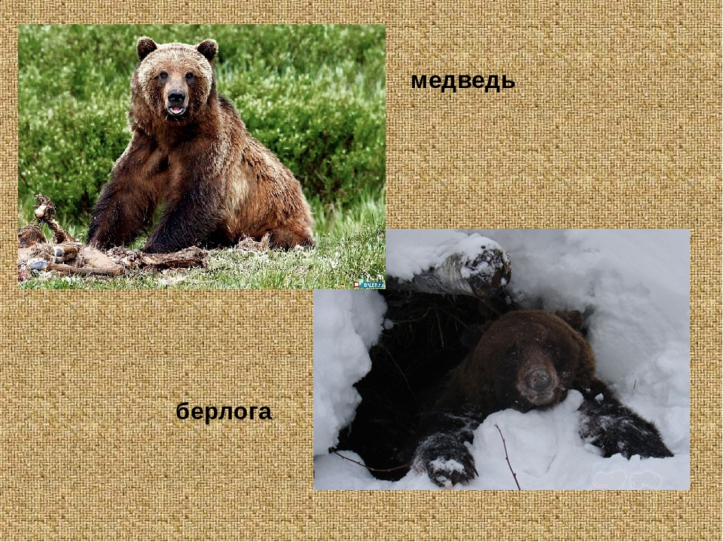

I